四、采购内容及参数
本次共采购25套四人餐桌椅，具体参数如下：
产品名称 | 规格型号（米） | 图片 | 材质说明 | 数量 | 单位 | 单价最高限价（元） | 总价最高限价（元）
防火板四人餐桌椅 | 长1.2*宽0.6（间隔1.5）*高0.75 | 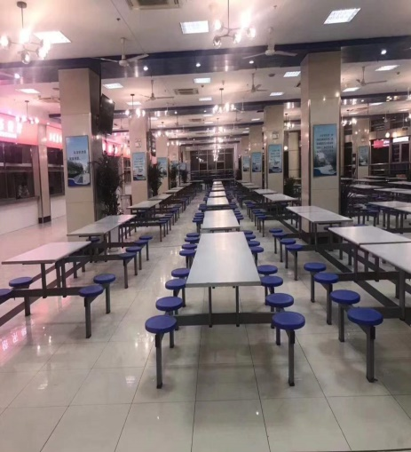 | 桌面：1、基材：采用2.5㎝优质防火板，表面胶合强度≥1.10MPa，吸水厚度膨胀率≤2.2%，含水率≤7.4%，密度0.75g/㎝³,甲醛释放量≤0.3mg/L，表面耐磨耗值≤30mg/100r,磨后表面情况素色磨350r未露底，图案纹磨100r后保留50%以上花纹。符合GB 18584-2001《室内装饰装修材料 木家具中有害物质限量》、GB/T 15102-2017《浸渍胶膜纸饰面纤维板和刨花板》中有害物质限量标准要求。  2、封边条：采用优质≥2.0mm厚PVC同色封边，有害物可迁移元素（可溶性重金属）铅（Pb）≤4mg/kg、钡(Ba)≤5mg/kg、镉（Cd）、铬（Cr）、汞(Hg)、砷(As)、锑(Sb)、硒(Se)未检出，邻苯二甲酸酯（DBP、BBP、DEHP、DNOP、DINP和DIDP）未检出，耐开裂性≥1级，耐光色牢度≥4级，耐老化性应无开裂，耐冷热循环性应无龟裂、无鼓泡、无变色、无起皱，符合QB/T4463-2013《家具用封边条技术要求》。  3、胶粘剂：选用优质环保胶水，其中总挥发性有机物含量≤21g/L，甲苯+二甲苯、苯、游离甲醛未检出，符合GB 18583-2008《室内装饰装修材料 胶粘剂中有害物质限量》检测标准。  钢架：采用优质1.2㎜厚50*50工型钢管，管材应无裂缝、叠缝，喷涂层无漏喷、锈蚀和脱色、掉色现象；涂层应光滑均匀、色泽一致，无流挂、疙瘩、皱皮、飞漆等缺陷。焊接件无夹渣、气孔、焊瘤、焊丝头、咬边、飞溅等缺陷。焊接处表面波纹应均匀。金属喷漆（塑）涂层理化性能硬度达4H及以上，冲击高度400㎜，应无剥落、裂纹、皱纹。符合GB/T 3325-2017《金属家具通用技术条件》。  凳面：采用优质不锈钢，耐磨、不易变色。 | 25 | 套 | 750 | 18750

